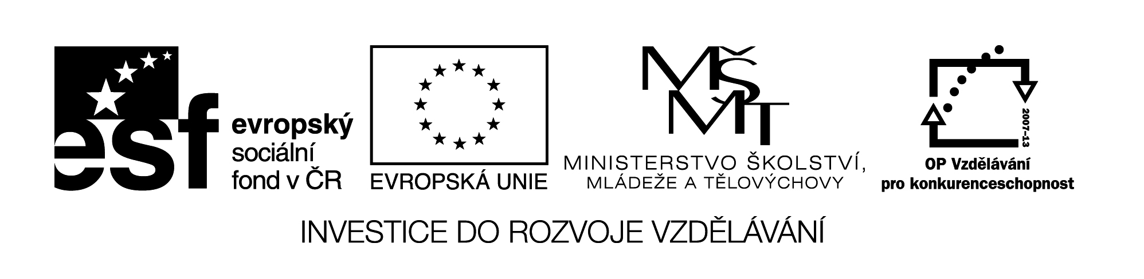
Název VZM (DUM) : EU IV-2, 20M3, Ka

Šifra – písemné sčítání a odčítání do 100

Cíle VZM : Procvičení písemného sčítání a odčítání do 100,
tajenka je spojena s informacemi o ohroženém živočichovi
Časový nárok : 5-10min
Pomůcky : nakopírovaná šifra nebo ji můžeme promítnout na interaktivní tabuli a počítat na tabuli nebo do sešitu, informace a obrázek k danému živočichovi
Metodické pokyny k využití VZM :
Řešení: kakapo
Úkol: Doplň druhé (druhové) jméno.

KAKAPO SOVÍ žije Novém Zélandu. Papoušek, který připomíná sovu a nelétá.
!Téměř vyhuben lovem.

29 | 30 | 31 | 32 | 33 | 34 | 35 | 36 | 37 | 38 | 39 | 40 | 41 | 42
M | C | U | D | F | Y | Č | A | Z | P | K | L | E | O

58 | 18 | 72 | 94 | 19
-19 | 18 | -33 | -58 | 19
80
-38

Napiš tajenku:______________

Doplň druhé jméno živočicha:_______________

